附件5
广东省高等教育自学考试考生信息简表、华南理工大学自学考试准考证打印指南

- 如何打印广东省高等教育自学考试考生信息简表
- 操作步骤
- 登录广东省自学考试管理系统—考生入口
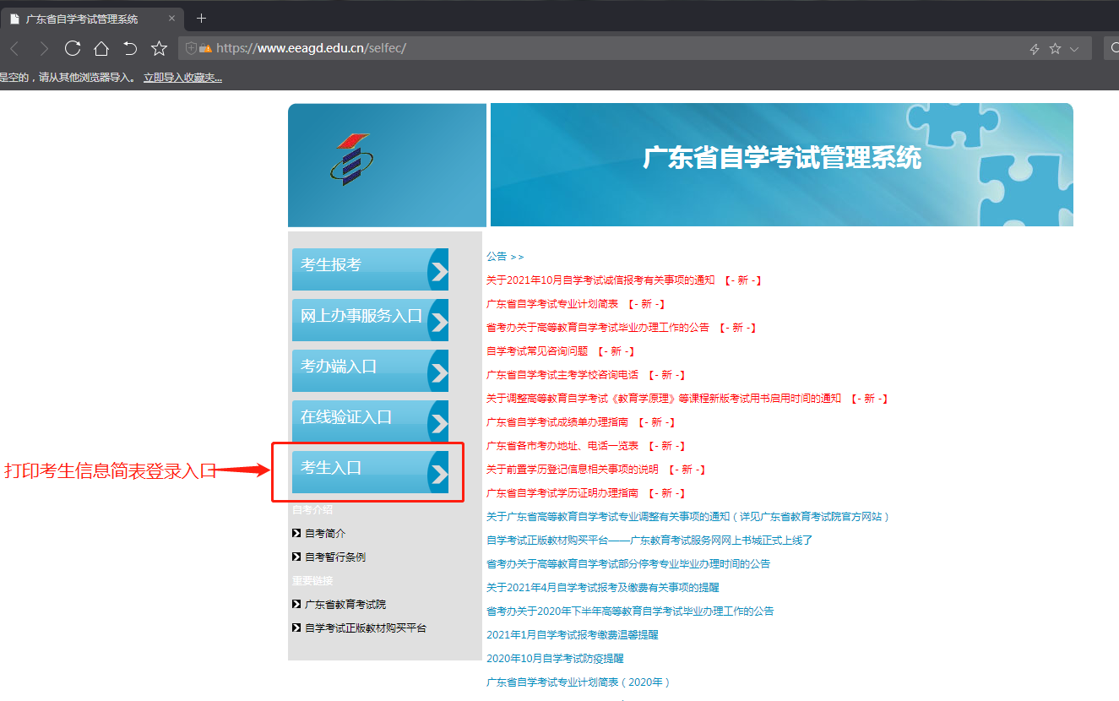
- 点击“报考”选项卡，点击“打印信息简表”。
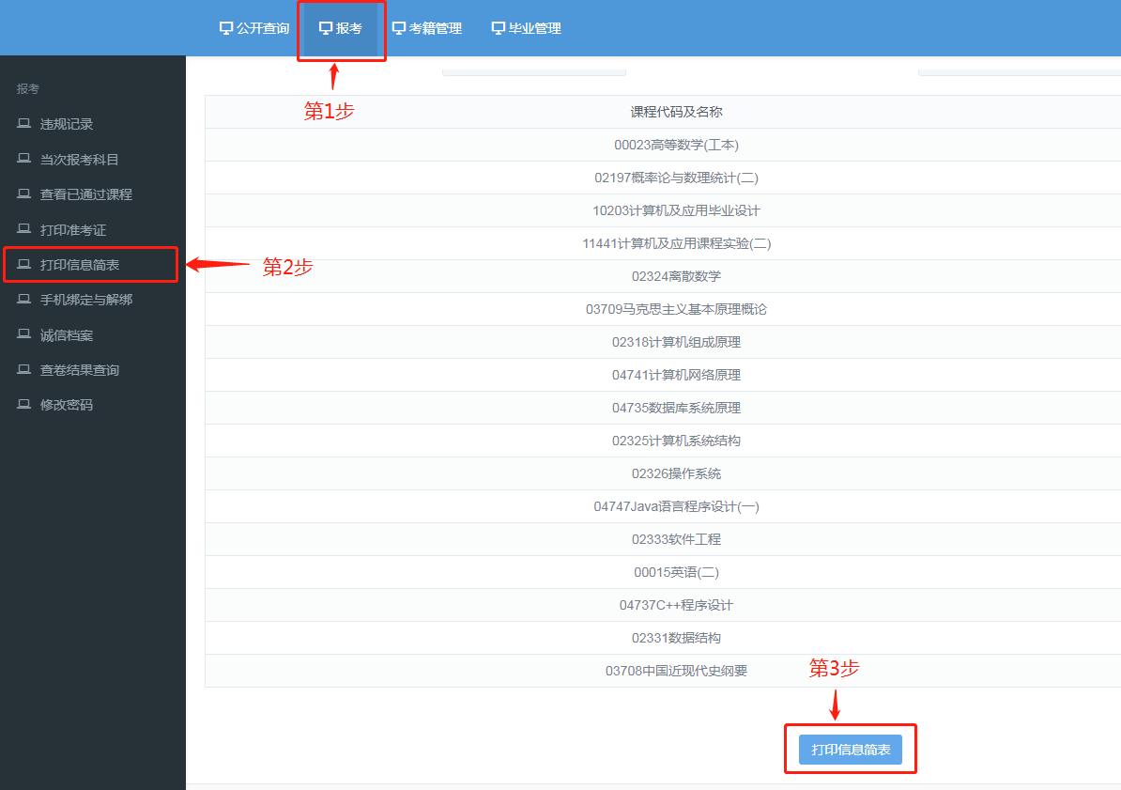

- 完成下载打印的考生信息简表。
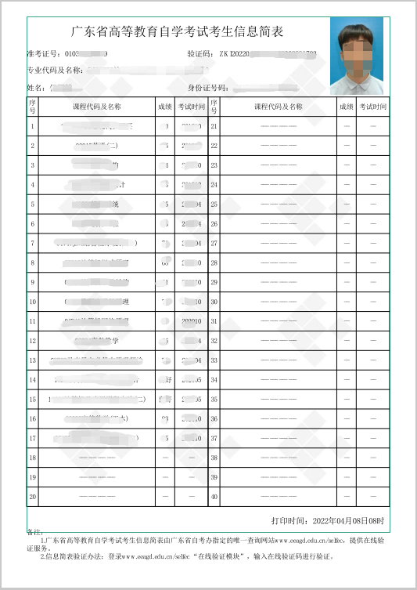
备注：此为示例样式。考生下载打印的考生信息简表应按原文件打印，不得修改信息。

- 如何打印华南理工大学自学考试准考证
（一）操作步骤
打开华南理工大学自考在线平台（网址：https://fxl.sce.scut.edu.cn/zk），通过考生本人报名时注册的用户名和密码登录。
（二）点击学生账号名-在弹出框选择-我的帐户-我的准考证：
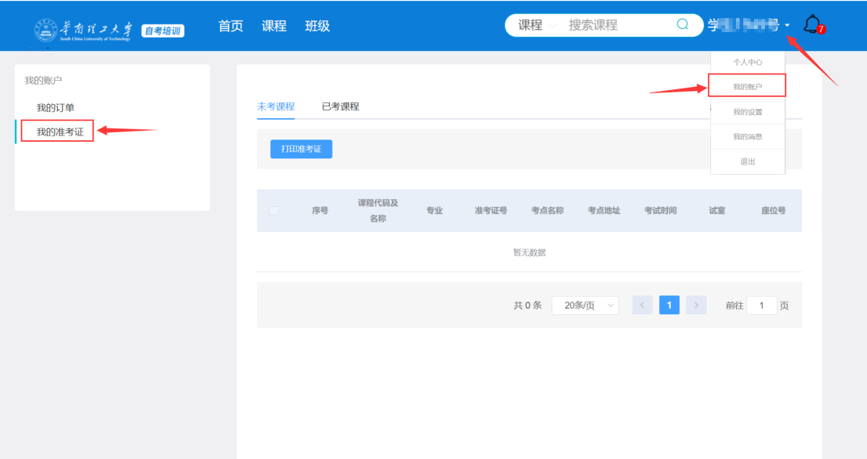
进入界面后，选择需要打印的准考证，点击【打印准考证】，完成下载打印华南理工大学自学考试准考证，打印样式如下：
